如果欄位為空 裡面文字使用紅字顯示

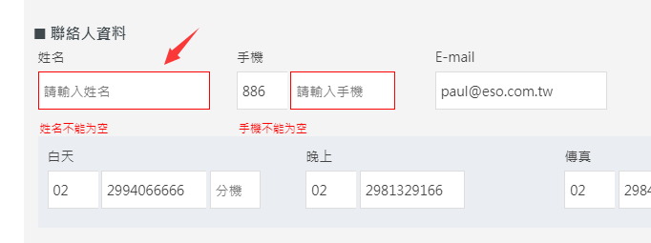

應該為一個欄位一個欄位即時顯示錯誤 不是同時顯示錯誤

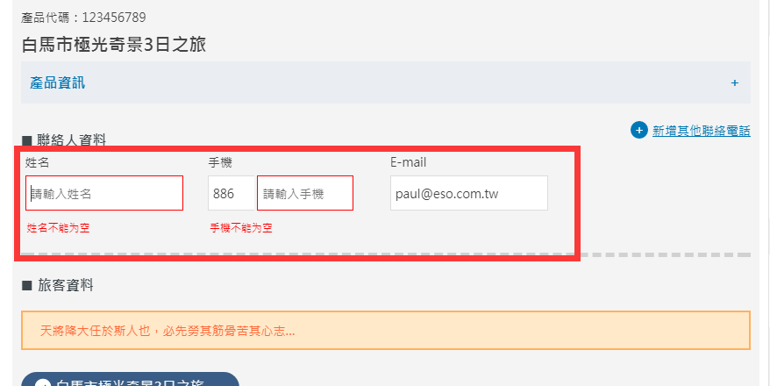

這部分避免掉非數字的內容就可以

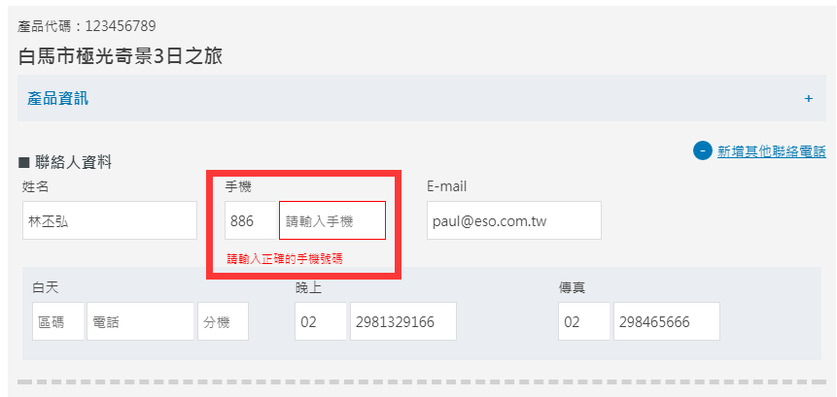

這個部分刪除 勾選同聯絡人應將上面聯絡人資料與下方旅客資料相同的資料拷貝下去

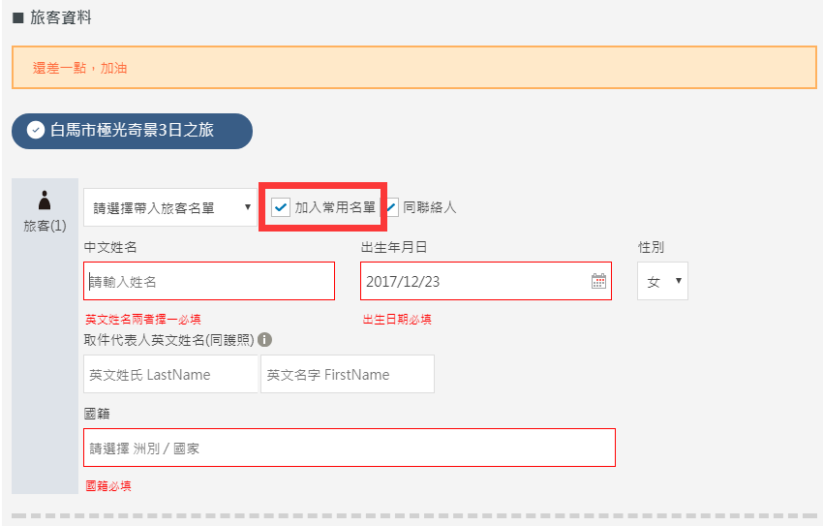

請選擇帶入旅客名單 根據每一個單品 可以將上面單品中輸入的旅客資料 拷貝到對應的欄位

同一個單品中 中文姓名與英文姓名不可相同

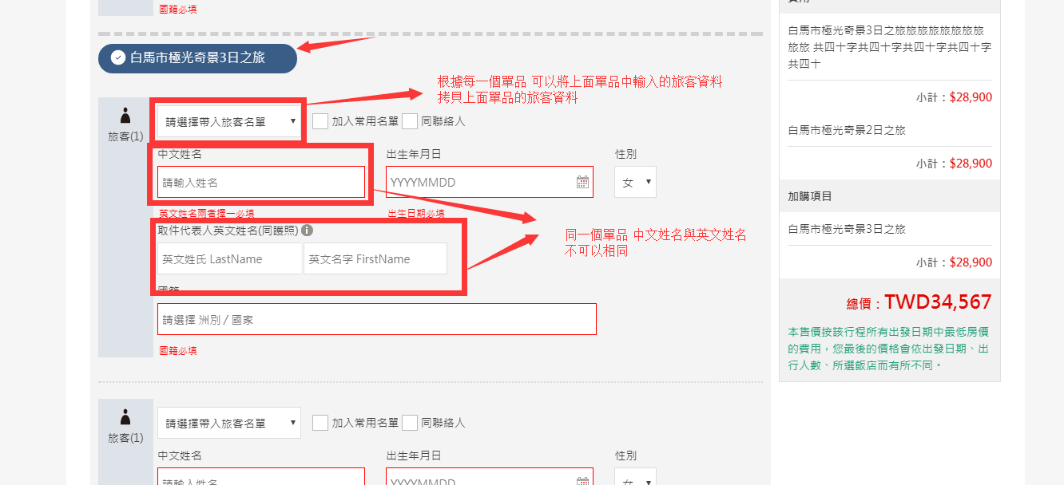

預設文字為請選擇 此欄位為必填 錯誤提示為必填

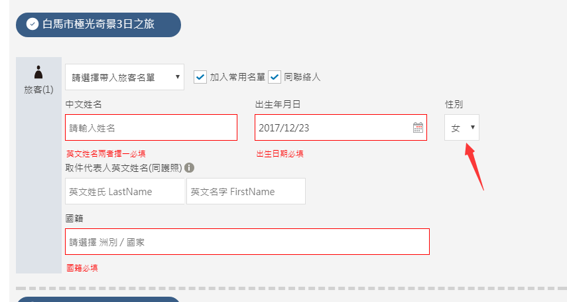

出生年月日 日期須調整 日期須小於今日 可選擇今日以前的日期 由於這部分是直接抓取訂購的日期設定 所以是否需要再將這隻另外獨立出來一隻撰寫

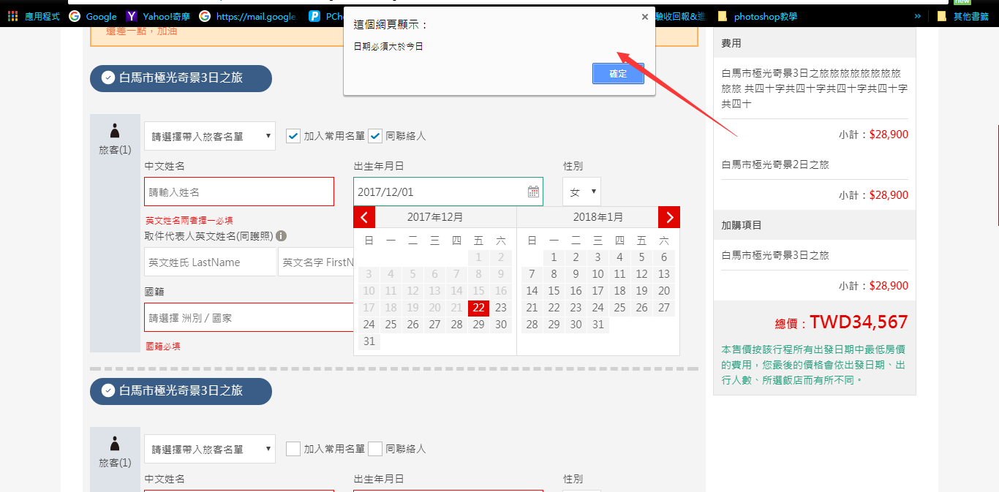

驚嘆號Hover過去 出現”「英文姓名格示範例：姓名為張小美，英文 姓請填 CHANG，英文名請填 HSIAOMEI，請勿輸入任 何符號及空白，如 -\*/,.等，請確認與護照相同。」”

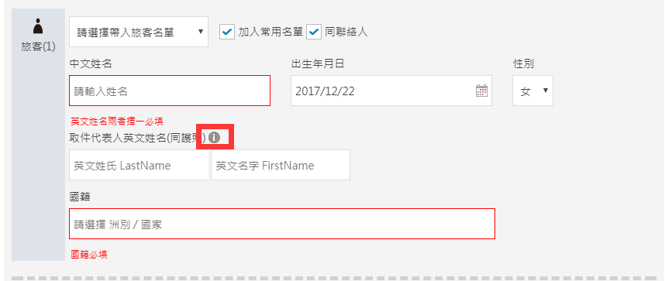

國籍需進行補字功能

補字格式：國家中文名-國家英文名(國家代碼)，例如： 日本-JAPAN(JP)

一個字即補字

補字內容來自選單內容，最多顯示 10 筆；補字的內容 格式為「國家中文名-國家英文名(國家代碼)」，例如： 日本-JAPAN(JP)。

完全符合輸入的補字內容順序放在最前面，再依序顯示 部分符合的補字內容

輸入內容僅能從補字選單選取，若輸入內容未完全就離 開目的地補字輸入框，則預設帶入補字內容的第一筆資 料，若無符合的補字內容，則選單顯示「很抱歉，找不到符合的項目」，且離開補字輸入框後會清空輸入框的文字

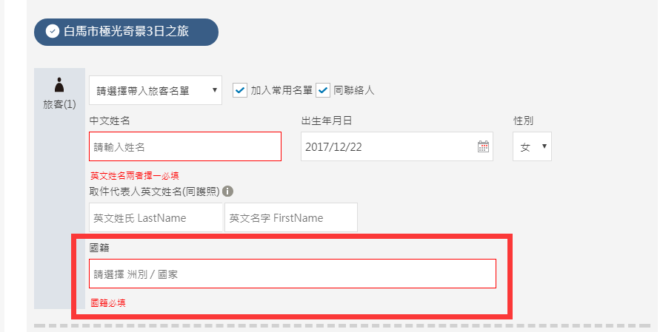

這部分請幫我整理一個json對應表 可抓取對應關係

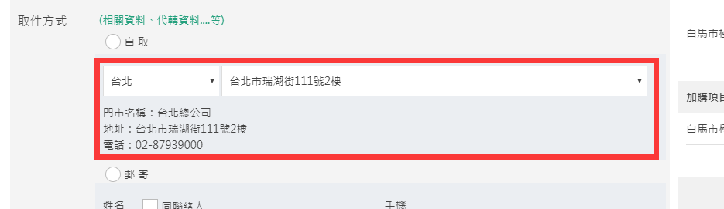

這部分也麻煩幫我整理成json對應表對應

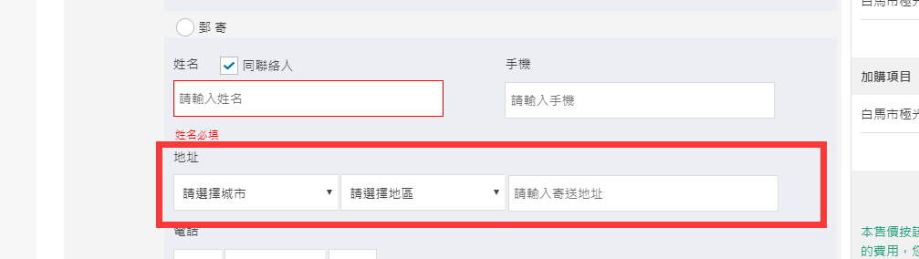

產品預購設定如果為產品為預購時，出現alert內容

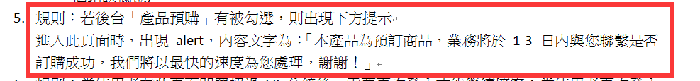

設定如果單品使用地區是台灣 兩者可擇一選填 如果不是台灣 兩個欄位是必填的 所以設定如果台灣判斷進入後 使用上述規則

